打开APP，如果用户已经登录过则显示启动页，3S后跳转至首页，页面左上角显示跳过按钮。启动页从后台动态获取，点击启动页内容跳转至浏览器打开连接。

如果用户未登录，显示2—3S启动引导动画后，进入登陆页。

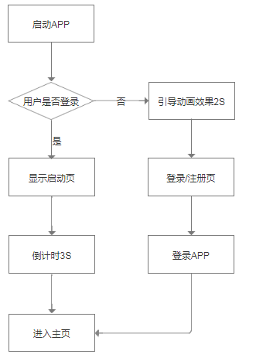

页面逻辑：

用户登陆

点击登陆按钮需要进行以下几步判断：

1.手机号码是否存在（提示：该手机号尚未注册）

2.手机号码格式是否正确（提示：手机号码格式错误）

3.密码是否与手机号码匹配（提示：账号与密码不匹配）

登陆成功进入APP主页

用户注册

用户选择国际区号，填写手机号码。点击获取验证码需要进行以下几步判断：

1.用户手机号码是否已经注册（提示：该手机已经注册）

2.手机号码格式是否正确（提示：手机号码格式有误）

3.当日是否已经超过验证码获取次数（提示：今日获取验证码次数已超上限）

4.获取验证码时当前60S倒计时是否结束（倒计时结束才能下次获取）

用户密码：除空格外，8—18位任意字符。

点击完成按钮，需要判断：

1.验证码是否正确（提示：验证码错误）

2.密码格式是否正确（提示：请设置8—18位密码）

3.验证码是否超时（提示：验证码错误）

满足以上条件点击完成，进入用户基本信息填写界面。

**用户基本资料填写**

需要填写信息包含：性别、生日、身高、运动目标、当前体重、运动设备状态

性别：点击选择 男/女

生日： 页面下方弹出日历控件，最大时间为当前时间，最小时间为当前时间倒推100年（默认时间1990-1-1）

身高： 页面控件中左右滑动，最大值250cm，最小值100cm（默认值160cm）

体重：页面控件中左右滑动，最大值250kg，最小值10KG (默认值70kg)